Федеральное государственное бюджетное образовательное учреждение
высшего образования
«Саратовский государственный технический университет
имени Гагарина Ю.А.»
Институт прикладных информационных технологий и коммуникаций

Кафедра «Прикладные информационные технологии»

ПРАКТИЧЕСКАЯ РАБОТА 1
по дисциплине «Технологии компьютерного зрения»
«Базовые параметры изображений»

Выполнила студентка группы
Б1-ИФСТ-31:
Гозенко Дарья Сергеевна
Проверил ассистент кафедры ПИТ:
Земсков Константин Геннадьевич

Саратов 2025
Теоретическая часть

1. Глубина цвета (или битовая глубина) — это количество бит (единиц информации), используемое для кодирования цвета одного пикселя в растровом изображении. Это показатель того, сколько различных оттенков цвета может хранить один пиксель. Чем выше глубина цвета, тем больше оттенков доступно, тем более плавно и реалистично выглядит цветовой переход и тем точнее можно отобразить исходный цвет.

Анализ изображений с различной глубиной цвета:
- 1 бит – количество возможных цветов (оттенков) 2¹ = 2. Монохромное изображение. Только два цвета: обычно черный и белый. Используется для простейшей графики, штриховых рисунков, сканированных текстов.
- 8 бит –
  - В шкале серого – В этом случае каждый пиксель получает в соответствие 1 байт (8 бит) места в памяти, благодаря чему можно закодировать 2⁸ = 256 различных состояний точки. Если эти состояния отображены на палитру уровней серого, то получится черно-белая картинка с 256 градациями яркости (greyscale image). Принято, что 0 обычно соответствует максимально черному цвету, и 255 максимально белому. Остальные уровни серого будут линейно по яркости соответствовать промежуточным уровням кодирования, т. е., к примеру, уровень 127 будет соответствовать примерно средней яркости, 50% по яркости от уровня максимума белого.
  - Индексированные цвета – 256 цветов, стандарт для формата GIF. GIF (Graphics Interchange Format) — это формат растровой графики, позволяющий создавать анимированные изображения.
- 12 бит – 12-битный «реальный» цвет кодируется 4 битами (по 16 возможных значений) для каждой из R, G и B-составляющих, что позволяет представить 2¹² = 4096 различных цветов. Такая глубина цвета иногда используется в простых устройствах с цветными дисплеями (например, в мобильных телефонах).
- 16 бит – 16-битный цвет использует 5 бит для представления красной составляющей, 5 для синей, но 6 бит (26 = 64 возможных значения) для представления зелёной, так как человеческий глаз более чувствителен к зелёной составляющей. Таким образом получаются 2¹⁶ = 65 536.

- 24 бита – 24-битный TrueColor-цвет использует по 8 бит для представления красной, синей и зелёной составляющих. Кодируется 2⁸ = 256 различных вариантов представления цвета для каждого канала, или всего 2²⁴ = 16 777 216 цветов. Такой цвет наиболее приятен для восприятия человеческим глазом различных фотографий, для обработки изображений.
- 32 бита – 32-битный цвет является 24-битным (TrueColor) с дополнительным 8-битным каналом, который либо заполнен нулями (не влияет на цвет), либо представляет собой альфа-канал, который задаёт прозрачность изображения для каждого пикселя — то есть существует 16 777 216 оттенков цветов и 256 градаций прозрачности. Также 32-битным является представление цвета в системе CMYK (по 8 бит отводятся на голубой, пурпурный, жёлтый и чёрный цвета)
- 48 бит – 48 бит и более (High Dynamic Range - HDR): Используется в профессиональной фотографии и обработке. Позволяет работать с гораздо большим динамическим диапазоном (разницей между самыми темными и самыми светлыми участками), избегая потери деталей в тенях и светах на этапе редактирования.

2. EXIF (Exchangeable Image File Format) — это стандарт сохранения графических файлов, который позволяет включать в сведения о файле информацию о дате съемки, геометке, времени, настройках камеры и другие полезные метаданные.
Метаданные EXIF – это зашифрованная в снимке дополнительная информация, которая позволяет по обычной фотографии выяснить массу подробностей: от фотоаппарата, на который она была снята, до фокусного расстояния.
Область применения:
- Навести порядок в документах. По умолчанию все фотографии в галерее любого устройства (смартфона, ПК, фотоаппарата) сортируются по времени и дате съемки. Даже если название файла будет изменено, то сортировка по дате создания снова упорядочит все файлы. Это удобно использовать для тех, кто ведет репортажную съемку.
- Защитить интеллектуальные права. Метаданные в графическом файле позволяют установить лицензионное ограничение на его использование.
- Геолокация изображений. EXIF вмещает сведения геолокации, с помощью которых можно соотносить фотографии с местностью, где они сделаны, на карте или для поиска схожих снимков в Интернете.
- Метаданные используют фотографы для того, чтобы повторять удачные снимки – быстро выставить нужные значения настроек.

Как работает EXIF: когда делается снимок цифровой камерой или смартфоном, внутренние датчики и программное обеспечение устройства захватывают не только визуальную информацию, но и соответствующие настройки и условия в этот момент. Затем эти данные компилируются в соответствии со стандартом EXIF и записываются непосредственно в заголовок файла изображения.

3. Яркостные преобразования (также известные как точечные преобразования) — это метод обработки изображений, при котором значение яркости каждого пикселя исходного изображения изменяется строго в зависимости от его собственного исходного значения, без учета яркости окружающих его пикселей. Это операция вида новое_значение = f(старое_значение), где f — некоторая математическая функция.

4. Что включают в себя яркостные преобразования:
- Линейные преобразования – самая простая и интуитивно понятная группа. Функция преобразования является линейной (прямой линией):
  - Изменение яркости (Яркостный сдвиг) – к яркости каждого пикселя прибавляется (или вычитается) постоянное значение b. Формула: g(x, y) = f(x, y) + b. При b > 0 всё изображение становится светлее, при b < 0 — темнее. Гистограмма изображения сдвигается вправо или влево, не меняя своей формы.
  - Изменение контрастности – яркость каждого пикселя умножается на коэффициент a. Формула: g(x, y) = a * f(x, y)
При a > 1 контрастность увеличивается (темные области становятся еще темнее, светлые — еще светлее). При 0 < a < 1 контрастность уменьшается (изображение становится более "плоским", серым). Гистограмма растягивается или сжимается.
  - Линейное контрастирование - заключается в растяжении существующего на снимке интервала яркостей.
Формула: g(x, y) = k * [f(x, y) - m] + M. "Растягивает" исходный диапазон яркостей [a, b] на весь доступный диапазон [M, K]. Резкое увеличение контраста на выбранном интервале. Особенно эффективно, когда полезная информация на изображении сосредоточена в узком диапазоне яркостей.

- Нелинейные преобразования – более сложные преобразования, где функция f не является линейной. Позволяют добиться более гибкого и сложного изменения яркости:
  - Логарифмическое преобразование (и его обратное — экспоненциальное). Сжимает диапазон яркостей ярких участков и растягивает диапазон темных.
Формула: g(x, y) = c * log(1 + f(x, y)). Полезно для отображения изображений с очень широким динамическим диапазоном (HDR), где одновременно есть и очень темные, и очень яркие области. Позволяет увидеть детали в тенях без пересвета на ярких участках.
  - Степенное преобразование (Гамма-коррекция) – этот метод включает в себя повышение значения каждого пикселя до определённой степени, обычно меньше 1, эффективно сжимая или расширяя диапазон значений яркости.
Формула: g(x, y) = c * [f(x, y)]^γ. При γ < 1: Увеличивает яркость темных участков (растягивает тени), делая изображение в целом светлее. Используется для коррекции слишком темных изображений. При γ > 1: Затемняет тени и увеличивает контраст в средних тонах, делая изображение более контрастным и насыщенным. При γ = 1: Линейное преобразование (без изменений).
- Дискретные преобразования (на основе таблицы перекодировки - LUT). (Lookup Tables или LUTs) – это таблицы соответствия, которые применяются для преобразования значений пикселей исходного изображения в новые значения.
  - Инверсия(негатив): g(x, y) = 255 - f(x, y).

5. Форматы изображений:
- RAW – формат файлов, содержащий необработанную информацию, поступающую напрямую с матрицы полупрофессиональной и профессиональной фотокамер. Эти файлы не обрабатываются процессором камеры и содержат всю отснятую информацию в «сыром» виде. Размер таких файлов может превышать 25 МБ. Использует сжатие без потерь
- JPEG – расшифровывается как Joint Photographic Experts Group — название американской организации, в которой был разработан данный формат. Обычно он используется для публикации в интернете фотографий и изображений с текстом. JPEG является TrueColor-форматом, то есть может хранить изображения с глубиной цвета 24 бит/пиксель. Данный формат может отображать более 16 млн цветов. Свою популярность JPEG заслужил гибкой возможностью сжатия данных.

- GIF – формат GIF (Graphics Interchange Format) не радует глубиной цвета (8 бит). Он может хранить сжатые без потери данных изображения в формате не более 256 цветов. Одной из особенностей GIF является поддержка анимации.
- PNG – данный формат был разработан в качестве замены GIF. Расшифровывается PNG как Portable Network Graphics. В отличии от GIF, у PNG есть поддержка градаций прозрачности за счет дополнительного альфа-канала.
- TIFF – данная аббревиатура расшифровывается как Tagged Image File Format. Это высококачественный формат, использующийся для хранения изображений с большой глубиной цвета. Файлы TIFF могут храниться как в сжатом, так и в распакованном виде. Большим достоинством формата остается поддержка практически любого алгоритма сжатия.
- BMP – формат BMP (bitmap) один из первых графических форматов и в настоящее время не слишком популярен. BMP хранит изображения с глубиной цвета до 64 бит. Данный формат поддерживает прозрачность. В основном используется внутри программ и операционной системы из-за простоты структуры файла. Для веба и хранения не рекомендуется.
- WebP – разработан компанией Google для веба. Позволяет получать файлы меньшего размера по сравнению с PNG при том же качестве.

Алгоритмы сжатия без потерь:
- RLE (Run-Length Encoding) – кодирование серий. Замена последовательных повторяющихся значений (серий) на одну пару: (значение, количество повторений). Пример: Последовательность пикселей AAAAABBBCCCCCC может быть закодирована как (A,5)(B,3)(C,6). Очень эффективен для изображений с большими областями сплошного цвета (скриншоты, иконки, простые чертежи).
- Алгоритм LZW (Лемпела-Зива-Велча) – алгоритм строит словарь (таблицу) встречающихся в данных последовательностей (строк). Вместо хранения самих строк в сжатый файл записываются их коды из словаря.
- Алгоритм Хаффмана. Использует только частоту появления одинаковых байт в изображении. Сопоставляет символам входного потока, которые встречаются большее число раз, цепочку бит меньшей длины. И напротив — встречающимся редко — цепочку большей длины.
- Lossless JPEG. Использует схему предсказания значения пикселя по трём ближайшим соседям — верхнему, левому и верхнему левому пикселям.
Практическая часть

Моя программа представляет собой оконное приложение. Интерфейс приложения выглядит следующим образом (см. рис. 1)
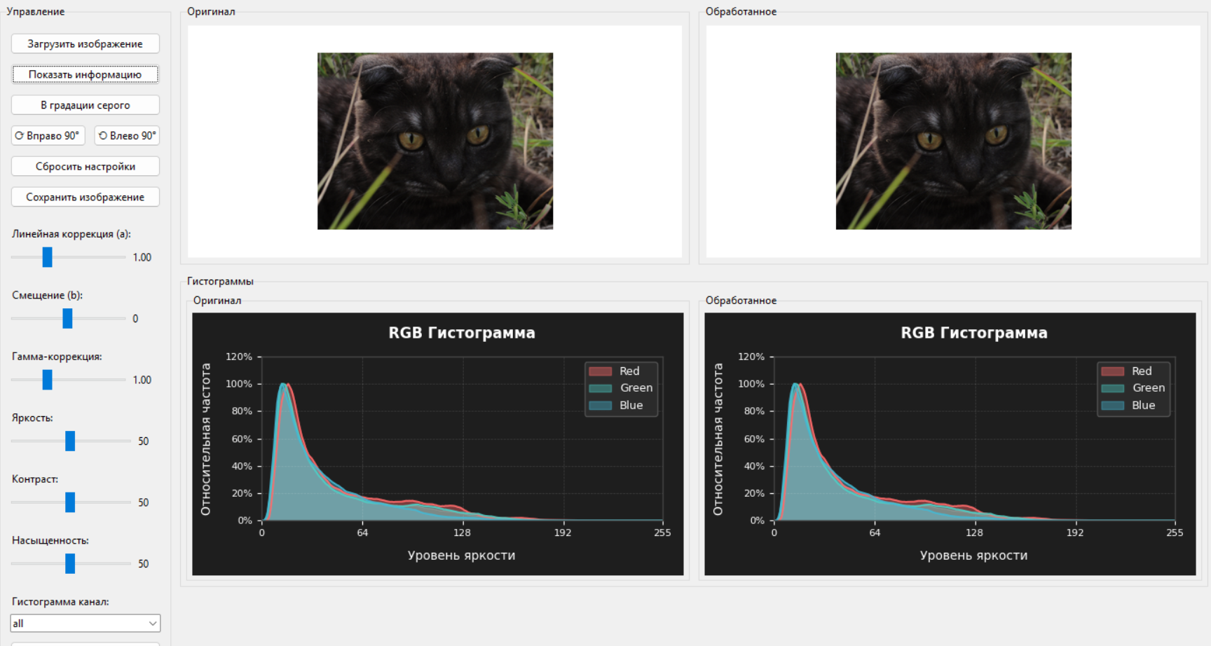
Рисунок 1
С помощью ползунков в левой панели я могу менять настройки моего приложения (см. рис. 2)

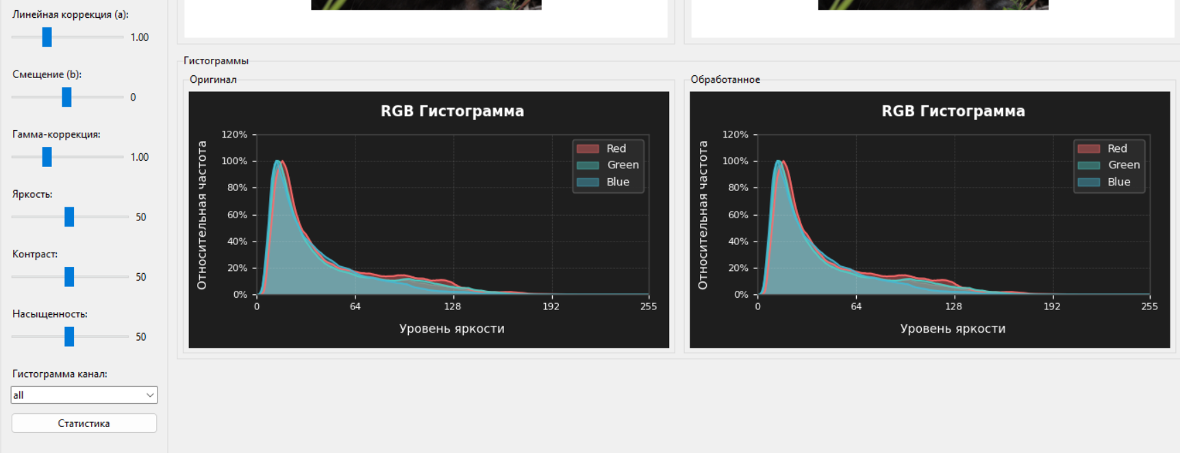
Рисунок 2

Также я могу посмотреть данные моего изображения, в том числе EXIF данные: модель камеры, настройки ISO, диафрагмы и так далее (см. рис. 3)

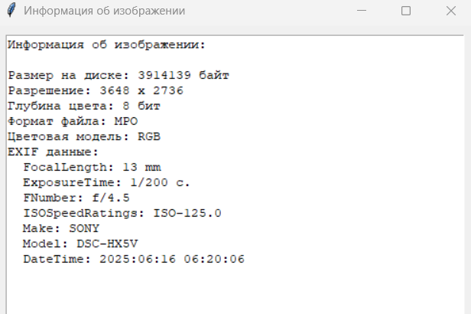
Рисунок 3

